生物醫療廢棄物（廢尖銳器具）貯存容器標示-製作標籤貼紙張貼於貯存容器上

廢棄物名稱 |  | 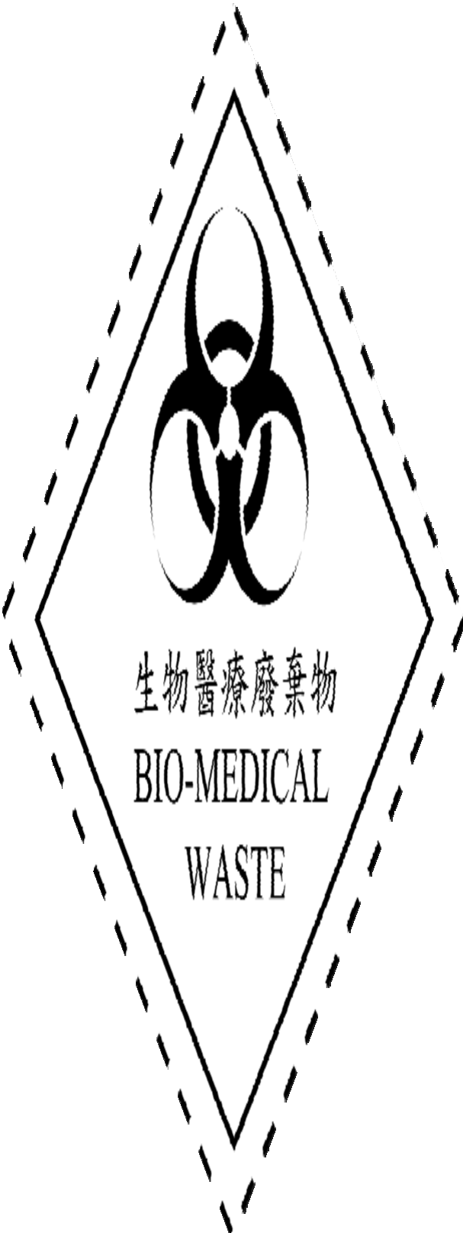
事業名稱
貯存日期 | 20 . .
重量 | 公斤
清除機構名稱 | 水美股份有限公司
處理機構名稱 | 水美股份有限公司
備註

生物醫療廢棄物（廢尖銳器具）貯存容器標示-製作標籤貼紙張貼於貯存容器上

廢棄物名稱
事業名稱
貯存日期 | 20 . .
重量 | 公斤
清除機構名稱 | 水美股份有限公司
處理機構名稱 | 水美股份有限公司
備註

